Imię Nazwisko: Szymon Łojewski, Aleksander Pucher Termin: Wtorek 15:15

Nr albumu: 241499 , 241556 Data lab.: 06.11.2018

**Ćwiczenie nr 5: Równania oscylacyjne na przykładzie wybranego obiektu**

1. **Dane wykorzystywane w ćwiczeniu**

W ćwiczeniu wykorzystywane będzie równanie oscylacyjne postaci: $\ddot{x}(t)+2ξω_{n}\dot{x}(t)+ω_{n}^{2}x(t)=ω_{n}^{2}u(t)$

W celu obliczenia biegunów równań użyto wzoru: $λ_{1,2}=-ξω_{n}±\sqrt{ξ^{2}-1}$

Użyte wartości:

$ξ=0,2 ; ω_{n}=0,5$

$ξ=0,5 ; ω_{n}=0,5$

$ξ=0,5 ; ω_{n}=0,2$

1. **Otrzymane wykresy**

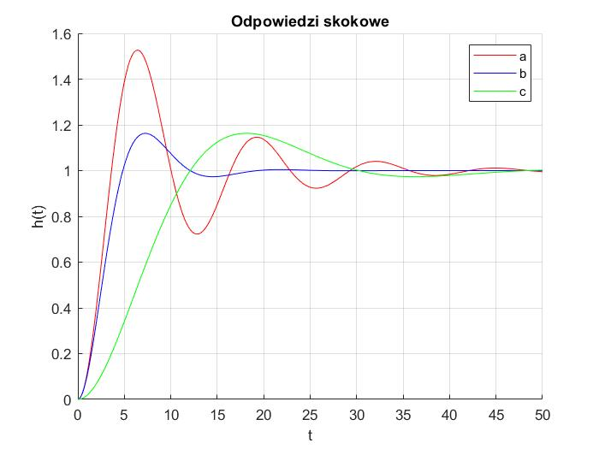

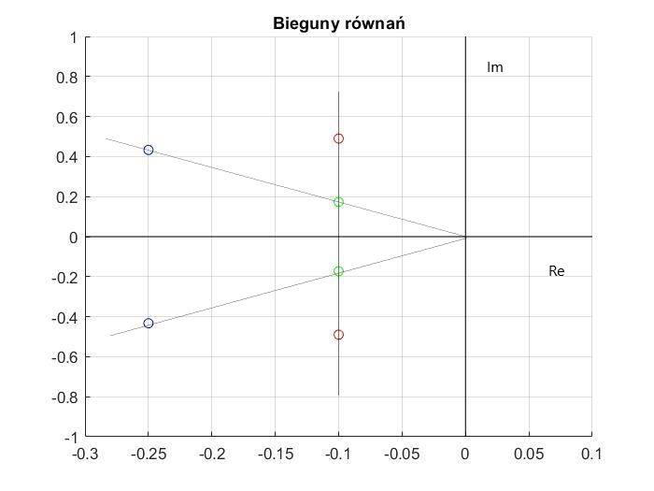

1. **Schemat blokowy równania oscylacyjnego**

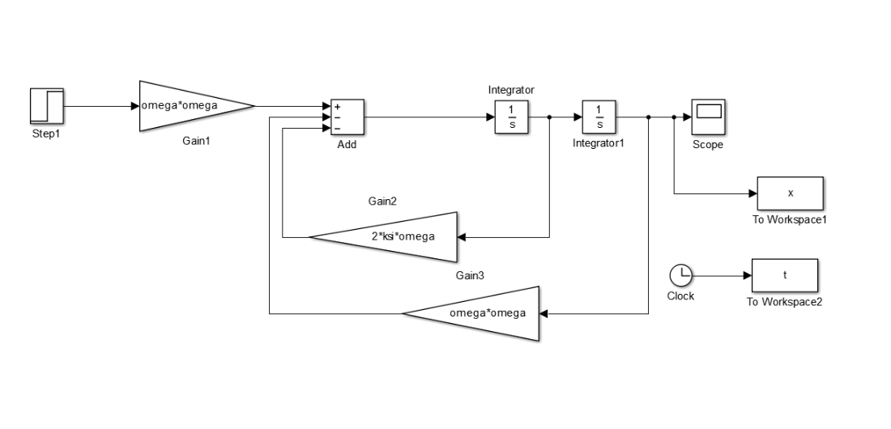

1. **Wnioski**

- Modele o odpowiedziach skokowych o takiej samej amplitudzie mają jednakowy współczynnik tłumienia względnego [

- Modele, których bieguny są położone na jednej prostej przechodzącej przez punkt początkowy mają jednakowy współczynnik tłumienia względnego [

- Modele o biegunach których część rzeczywista jest jednakowa, tj. ich rzut na oś Re leży w tym samym miejscu, mają jednakowy współczynnik |α|, co oznacza, że iloczyn ich współczynników tłumienia względnego ($ξ$), oraz pulsacji drgań własnych nietłumionych ($ω_{n}$) ma taką samą wartość.

[$ξ_{a}*ω_{na}=ξ_{c}*ω_{nc}$]